13.04.2021. День открытых дверей в
«Красноярском технологическом техникуме
пищевой промышленности»
Наступает время, когда все учебные учреждение среднего и высшего образования проводят Дни открытых дверей, чтобы привлечь к себе будущих студентов.
Такой день случился и в Красноярском технологическом техникуме пищевой промышленности, куда и отправились «на разведку» ребята нашего класса.
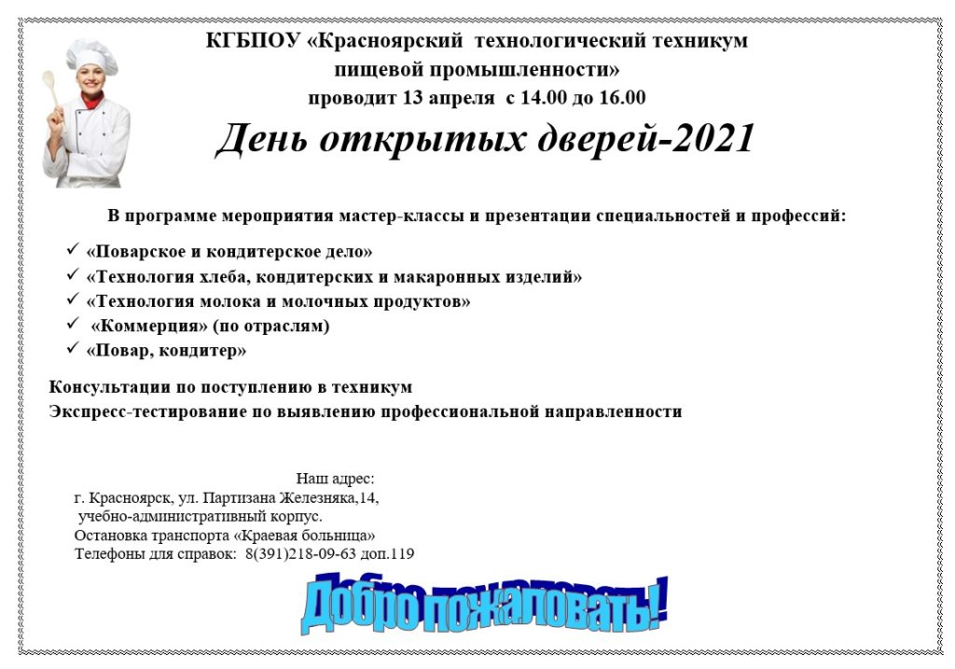
Ребята с удовольствием посетили мастер- классы и презентации специальностей, получили консультации по поступлению в техникум и прошли экспресс- тестирование по выявлению профессиональной направленности.

